EL PUEBLO INDÍGENA BUBI DE LA ISLA DE BIOKO
CONTRIBUCIÓN PARA EL ESTUDIO DEL MECANISMO DE EXPERTOS
Estudio sobre "Tratados, convenios y otros acuerdos constructivos, entre los pueblos indígenas y los Estados, incluidos los acuerdos de paz y las iniciativas de reconciliación, y su reconocimiento constitucional.
LA RESTAURACIÓN DE NUESTRAS INSTITUCIONES COMO PUEBLO
Nuestra isla Fernando Poo/Isla Bioko tiene una superficie de 2.000 km2 y se localiza en el Océano Atlántico, a 30 kilómetros de la costa de Camerún.
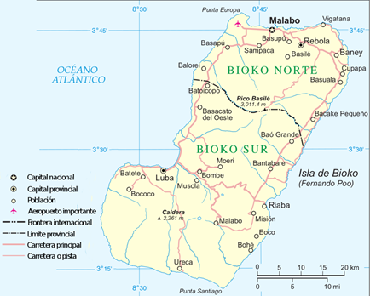
HISTORIA
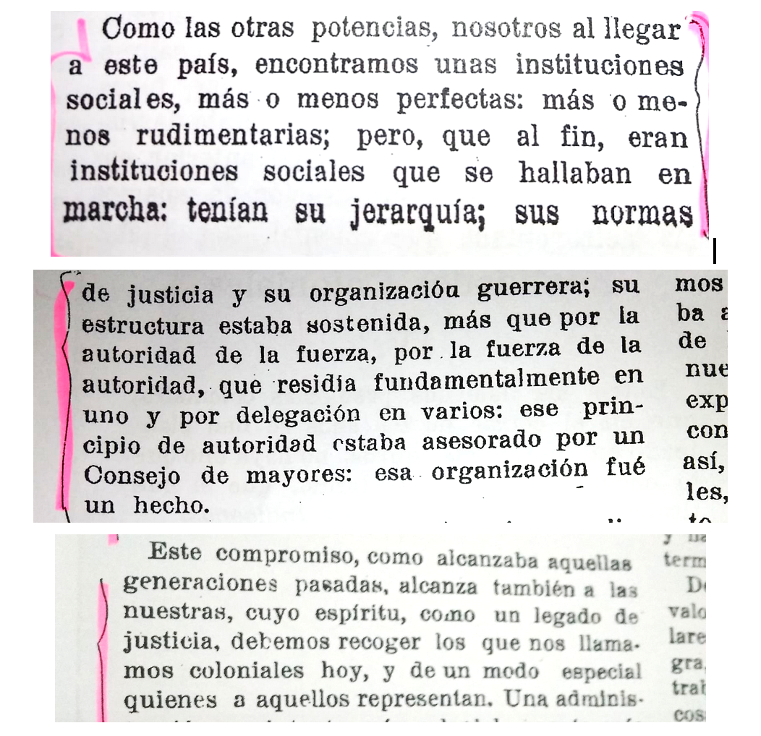
El asentamiento del Pueblo español en la isla de Fernando Poo, isla del Pueblo Bubi, fue a través de un Acuerdo pacífico, condicionado a respetar la soberanía del Pueblo Bubi, durante y después de la permanencia del Pueblo español en la isla Fernando Poo.

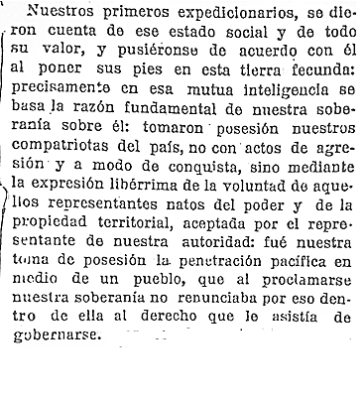
El texto que aparece arriba se encuentra escrito en los archivos de los misioneros, en la “revista guinea española”. Relata cómo se asentaron los españoles en nuestra isla Fernando Poo/isla Bioko de manera pacífica, a través de un Acuerdo y encontraron un Pueblo organizado con sus instituciones. Y dice claramente que la presencia española no impedía el autogobierno del pueblo bubi en su isla. De hecho, seguía habiendo un gobierno en la forma de Monarquía Parlamentaria en nuestra isla. Esto quiere decir que, al marcharse los españoles en 1968, el pueblo bubi seguía siendo soberano en su isla Fernando Poo/Bioko.
Y cuando dice en el último párrafo “este compromiso, como alcanzaba aquellas generaciones pasadas, alcanza también a las nuestras”, quiere decir decir que alcanza a las generaciones actuales que gobiernan el Estado español.
Los Acuerdos y Tratados se deben cumplir.
El artículo 37 de la Declaración de las Naciones Unidas sobre los Derechos de los Pueblos
Autóctonos dice:
“Artículo 37
1. Los pueblos indígenas tienen derecho a que los tratados, acuerdos y otros arreglos constructivos concertados con los Estados o sus sucesores sean reconocidos, observados y aplicados y a que los Estados acaten y respeten esos tratados, acuerdos y otros arreglos constructivos.
2. Nada de lo contenido en la presente Declaración se interpretará en el sentido de que menoscaba o suprime los derechos de los pueblos indígenas que figuren en tratados, acuerdos y otros arreglos constructivos."
Este artículo 37, concuerda con lo que se dice más arriba, en el escrito que aparece en la “revista española”: dice en el último párrafo “este compromiso, como alcanzaba aquellas generaciones pasadas, alcanza también a las nuestras”, quiere decir decir que alcanza a las generaciones actuales que gobiernan el Estado español.
El Pueblo Bubi de la isla Fernando Poo/isla Bioko espera un reconocimiento histórico soberano por parte del Estado español. En el siglo XIX, los españoles estaban necesitados y fueron acogidos por el Pueblo Bubi en su isla. A cambio, el Pueblo Bubi ha recibido de España una puñalada por la espalda que le ha condenado a una muerte lenta.
En los archivos de los misioneros y en la revista “Guinea española” se puede leer, según el expedicionario Iradier, que cuando llegaron los españoles a nuestra isla Fernando Poo, en el siglo XIX, había unos 60.000 (sesenta mil) autóctonos bubis. En el censo de 1945 ya sólo había alrededor de 9.000 (nueve mil).
MOMENTO DE LA DESCOLONIZACIÓN
Las Naciones Unidas exigieron a las potencias europeas que administran territorios no autónomos cumplir con la resolución 1514 (XV) de 14 de diciembre de 1960, sobre descolonización de los países y pueblos colonizados.
La Asamblea General aprobó la resolución 1542 (XV) el 15 de diciembre de 1960, declarando territorios sometidos a la administración española, territorios no autónomos en el sentido del Capítulo XI de la Carta de las Naciones Unidas. Los territorios sometidos a administración española eran: Ifni, la isla Fernando Poo, Sáhara Occidental y Río Muni.
Había unas pautas que las potencias administradoras debían seguir, hasta que los territorios que ocupaban, hubiesen alcanzado la plenitud de su gobierno propio, es decir la independencia.
" Las obligaciones establecidas en los Artículos 73 y 74, incluida la obligación de promover el bienestar de los pueblos autóctonos, de desarrollar el gobierno propio y de transmitir información sobre los progresos logrados en diversas esferas, eran obligaciones internacionales y legales y no podían ser derogadas por una acción unilateral o una interpretación arbitraria de cualquiera de los Estados Miembros.
En lugar de proceder a la independencia de la isla Fernando Poo, el gobierno de España aprobó un estatuto de autonomía, en 1963, donde proponía al Pueblo de la isla Fernando Poo, un ensayo de autonomía administrativa, junto a su otra colonia de Río Muni, para llamarse "Guinea Ecuatorial", y eso entraría en vigor el 1 de enero de 1964.
El Pueblo de la isla Fernando Poo rechazó categóricamente esta propuesta, porque violaba la integridad territorial de la isla Fernando Poo y violaba la identidad cultural isleña del Pueblo Bubi
Aparecía así en la prensa:
• La autonomía entrará en vigor el 1 de enero de 1964.
Se celebró el plebiscito el 15 de diciembre de 1963.
El periódico ABC nº 18.812, del martes 17 de diciembre de 1963. Edición de Andalucía. Página 34, escribió:
"Los votos negativos han alcanzado cifras importantes, y, concretamente en Fernando Poo, la población ha rechazado el proyecto de autonomía administrativa"...
"...alrededor de un setenta por ciento de votantes no estaban de acuerdo con el sistema ofrecido, considerando más útiles otros caminos para establecer en la realidad, ese derecho a la autodeterminación que el ministro señor Carrero Blanco declaró que España estaba dispuesta a respetar, hace poco más de un año, aquí, mismo, en Santa Isabel".
Lamentablemente, el gobierno de España no consideró el deseo libremente expresado del pueblo bubi de la isla Fernando Poo, que en el plebiscito celebrado el 15 de diciembre de 1963, rechazó llamarse Guinea Ecuatorial y rechazó anexionarse al territorio llamado Río Muni porque eso viola la integridad territorial de nuestra isla Fernando Poo y la identidad isleña del Pueblo Bubi.
España, arbitrariamente, eliminó nuestra isla Fernando Poo de la lista de territorios no autónomos y con la Ley 191/1963 de 20 de diciembre, anexionó de manera arbitraria nuestra isla Fernando Poo a su colonia de Río Muni con consecuencias graves de colonialismo, exterminio, sojuzgamiento, sometimiento, y el genocidio de nuestro pueblo bubi.
Por otra parte, España violó el acuerdo establecido entre la Monarquía del Pueblo Bubi y la Monarquía de España, a finales del siglo XIX, sobre respetar la soberanía del pueblo bubi durante y después del asentamiento del pueblo español en la isla Fernando Poo (hoy isla Bioko).
Ante las quejas de nuestras autoridades, en 1968, el Ministro de Asuntos Exteriores del gobierno de España, Fernando María Castiella dijo: “se salvaguarda la personalidad política de la isla de Fernando Poo”. Estamos esperando hasta ahora que la ONU nos acompañe a hacer efectiva esta salvaguarda.
La Sentencia de la Corte Internacional de Justicia de las Naciones Unidas, el pasado 25 de febrero de 2019 sobre “Los efectos jurídicos de la separación del archipiélago de Chagos de Mauricio en 1965” supone una esperanza para nuestro Pueblo. Pone en evidencia las malas prácticas de la supremacía del poder soberano del colonizador.
Así como el caso de las islas Chagos está viciado, es también viciado lo que hizo España, el 1 de enero de 1964, al anexionar arbitrariamente, la isla Fernando Poo a un territorio continental llamado río Muni, sin el consentimiento del pueblo de Fernando Poo. España no respetó la integridad territorial de nuestra isla, ni los derechos de nuestro pueblo, ni el derecho internacional, concerniente a la autodeterminación de los pueblos, como lo exige el artículo 73 de la Carta de las Naciones Unidas, en los incisos, a) b) c) d).
Por lo tanto, consideramos que esa misma sentencia del Tribunal Internacional de Justicia del caso de la separación de las islas Chagos de Mauricio es aplicable al caso de la isla Fernando Poo (Isla Bioko). La decisión arbitraria de España de anexionar nuestra isla Fernando Poo a un territorio continental llamado Río Muni, es jurídicamente nula de efectos por derecho. Hubo abuso de autoridad.
La isla Fernando Poo/Bioko ha de volver a su estatus original de 1960.
La Corte Internacional de Justicia en el caso Chagos/Mauricio, recuerda en su sentencia que, el propósito del Capítulo XI de la Carta es el progresivo desarrollo de las instituciones de los pueblos, en el ejercicio de su autodeterminación, es decir, gobernarse a sí mismos.
Somos víctimas de la doctrina del descubrimiento y su repercusión hasta hoy en nuestras vidas
RECOMENDAMOS:
LA RESTAURACIÓN DE NUESTRAS INSTITUCIONES COMO PUEBLO EN NUESTRA ISLA BIOKO/FERNANDO POO

El Pueblo Indígena Bubi de la Isla de Bioko
A 28 de Noviembre de 2021

